

**LAPORAN PEMROGRAMAN AIDED**

**PENYELESAIAN PERSAMAAN NON-LINEAR**

Bernando Getar Pratama 4210161012

PROGRAM STUDI TEKNOLOGI GAME

DEPARTEMEN TEKNOLOGI MULTIMEDIA KREATIF

POLITEKNIK ELEKTRONIKA NEGERI SURABAYA

2017

**Metode Tabel**

DASAR TEORI

Penyelesaian persamaan non-linear adalah penentuan akar-akar persamaan non linear dimana akar sebuah persamaan f(x) = 0 adalah nilai-nilai x yang menyebabkan nilai f(x) sama dengan nol. Persamaan f(x) adalah titik potong antara kurva f(x) dan sumbu x.

Theorema 1.1.

Suatu range *x=[a,b]* mempunyai akar bila *f(a) dan f(b)* berlawanan tanda atau memenuhi *f(a).f(b)<0*

Secara sederhana, untuk menyelesaikan persamaan non linier dapat dilakukan dengan menggunakan metode table atau pembagian area.Dimana untuk x = [*a*,*b*] atau x di antara *a* dan *b* dibagi sebanyak N bagian dan pada masing-masing bagian dihitung nilai *f(x)* sehingga diperoleh tabel :

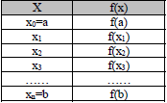

Dari tabel ini, bila ditemukan *f(xk)=0* atau mendekati nol maka dikatakan bahwa *xk* adalah penyelesaian persamaan *f(xk)=0*.Bila tidak ada *f(xk)* yang sama dengan nol, maka dicari nilai *f(xk)* dan *f(xk+1)* yang berlawanan tanda, bila tidak ditemukan maka dikatakan tidak mempunyai akar untuk x = [*a*,*b*], dan bila ditemukan maka ada 2 pendapat untuk menentukan akar persamaan, yaitu :

1. Akar persamaan ditentukan oleh nilai mana yang lebih dekat, bila *|f(xk)|* ≤ *|f(xk+1)|* maka akarnya *xk*, dan bila *|f(xk+1)|<|f(xk)|* maka akarnya xk+1.

2. Akarnya perlu di cari lagi, dengan range x = [*xk* , *xk*+1]

.

Algoritma Metode Tabel :

1. Definisikan fungsi f(x)
2. Tentukan range untuk x yang berupa batas bawah xbawah dan batas atas Xatas.
3. Tentukan jumlah pembagian N
4. Hitung step pembagi h



1. Untuk i = 0 s/d N dicari k dimana

* Bila f(Xk+1) = 0 maka Xk adalah penyelesaian
* Bila f(Xk+1) < 0 maka :
* Bila |f(Xk+1) maka Xk adalah penyelesaian
* Bila tidak Xk+1 adalah penyelesaian atau dapat dikatakan penyelesaian berada di antara Xk dan Xk+1

Flowchart

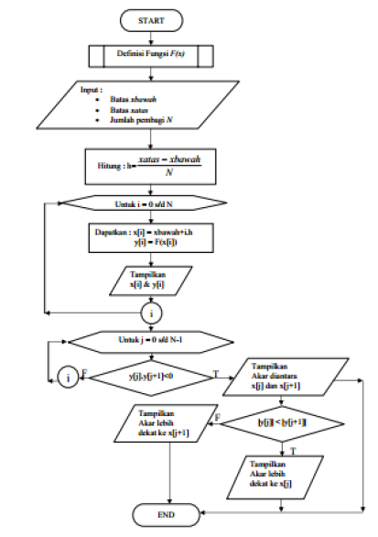

Pengamatan awal

1. Gambar kurva fungsi F(x) = e-x-x dalam bentuk GNUPLOT

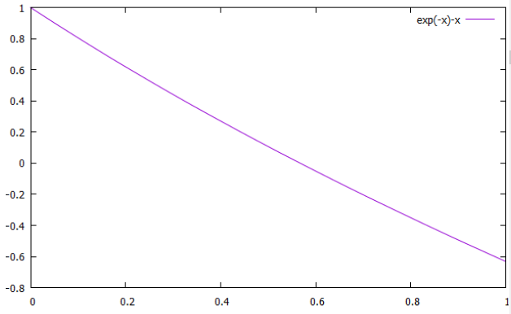

1. Perkiraan batas bawah dan batas atas

* Batas bawah = 0
* Batas atas = 1

HASIL PERCOBAAN

1. Tabel Hasil x[i] dan F(x[i])

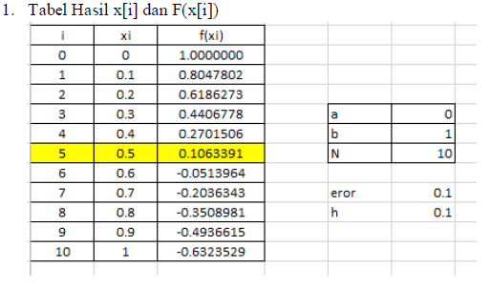

1. Pengamatan terhadap parameter
2. Toleransi error terhadap jumlah iterasi

* Tabel

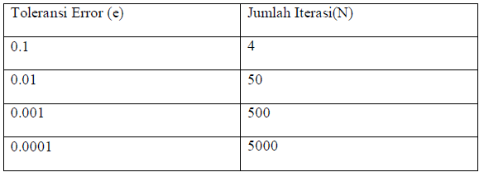

Dari percobaan diatas, dapat diketahui bahwa semakin banyak jumlah iterasi (N) maka besaran toleransi akan semakin mendekat kepada 0. Dengan jumlah iterasi yang besar, nilai pembagi area (h) akan semakin kecil sehingga toleransi eror semakin mendekati angka 0.

1. Pengubahan nilai batas bawah dan batas atas dengan 20 iterasi

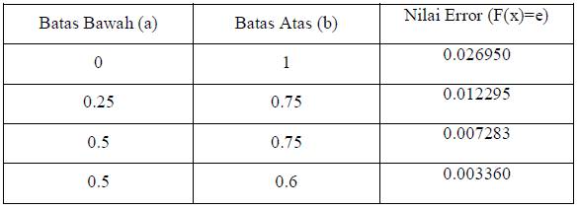

Dari percobaan tersebut dapat diketahui semakin sempit range batas atas dan bawah maka toleransi error akan mendekati angka 0.

KESIMPULAN

Semakin banyak jumlah interasi maka jumlah toleransi eror akan semakin mendekati angka 0. Dan semakin kecil range antara batas atas dengan batas bawah, maka toleransi error akan semakin mendekati angka 0.